LAPORAN PRAKTIKUM
ALGORITMA PEMROGRAMAN 2
MODUL 14 – SORTING


NAMA: Aghneo Amar Ahsan
NIM: 109082500118
KELAS S1IF-13-05

PROGRAM STUDI TEKNIK INFORMATIKA
FAKULTAS INFORMATIKA
TELKOM UNIVERSITY PURWOKERTO
2026
- Dasar Teori
1. Pengurutan (Sorting)
Pengurutan ( sorting ) adalah suatu proses menyusun kembali sekumpulan objek atau data ke dalam suatu urutan tertentu berdasarkan aturan tertentu. Pengurutan umumnya dilakukan terhadap nilai kunci ( key ) dari masing-masing data. Secara umum, terdapat dua jenis pengurutan, yaitu:
- Membesar ( Ascending ): Data diurutkan dari nilai yang paling kecil hingga nilai yang paling besar.
- Mengecil ( Descending ): Data diurutkan dari nilai yang paling besar hingga nilai yang paling kecil.
Dalam algoritma dan pemrograman, terdapat berbagai macam metode pengurutan, dua di antaranya yang umum digunakan untuk mengurutkan kumpulan data pada array adalah Selection Sort dan Insertion Sort. Keduanya memiliki kompleksitas waktu $O(n^2)$ pada kasus rata-rata dan terburuk, di mana $n$ adalah jumlah data.
2. Selection Sort (Pengurutan secara Seleksi)
Selection Sort adalah algoritma pengurutan yang beroperasi dengan ide dasar mencari nilai ekstrim (nilai terkecil untuk ascending atau terbesar untuk descending) pada sekumpulan data yang belum terurut, kemudian meletakkan nilai tersebut pada posisi yang seharusnya.
Algoritma ini melibatkan dua proses utama:
- Pencarian indeks nilai ekstrim: Melakukan iterasi pada sisa rentang data untuk menemukan indeks dengan nilai paling minimum atau maksimum.
- Pertukaran nilai ( Swap ): Menukar posisi elemen di indeks ekstrim tersebut dengan elemen di posisi paling kiri pada rentang data yang sedang dievaluasi.
Langkah-langkah algoritma Selection Sort (contoh untuk ascending):
- Cari nilai terkecil di dalam rentang data yang tersisa (belum terurut).
- Pindahkan atau tukar tempat nilai tersebut dengan data yang berada pada posisi paling kiri pada rentang data tersisa tersebut.
- Ulangi proses pertama dan kedua ini dengan menggeser batas awal data yang belum terurut ke kanan sejauh satu langkah, sampai hanya tersisa satu data saja.
2.3 Insertion Sort (Pengurutan secara Penyisipan)
Insertion Sort adalah algoritma pengurutan yang bekerja dengan cara mengambil elemen data satu per satu, kemudian menyisipkan elemen tersebut ke posisi yang tepat pada bagian array yang sudah diurutkan.
Berbeda dengan Selection Sort, algoritma ini tidak melakukan pencarian nilai ekstrim terlebih dahulu di seluruh array sisa. Insertion Sort hanya memilih suatu nilai tertentu (yang sedang dievaluasi), kemudian mencari posisinya secara pencarian sekuensial ( sequential search ) di dalam sub-kumpulan data yang sudah terurut di sebelah kirinya. Algoritma ini melibatkan proses pencarian posisi dan proses penggeseran data ( shifting ).
Langkah-langkah algoritma Insertion Sort (contoh untuk descending):
- Asumsikan elemen pertama sudah berada pada posisi yang terurut. Ambil elemen kedua sebagai data yang akan disisipkan.
- Untuk data yang belum terurut tersebut, bandingkan nilainya dengan kumpulan data yang sudah diurutkan sebelumnya (berada di sebelah kirinya).
- Geser data yang sudah terurut tersebut (ke kanan) satu per satu jika posisinya belum sesuai, sehingga ada satu ruang kosong tercipta.
- Masukkan data yang belum terurut ke dalam ruang kosong tersebut dengan tetap menjaga keterurutan.
- Ulangi proses iterasi ini (langkah 1-4) untuk seluruh sisa data yang belum terurut.

- Guided
- Sorting
package main

import "fmt"

func SelectionSortArray(arr *[8]int) {
var idx_min, i, j int

for i = 0; i < len(arr) - 1; i++ { //perulangan luar
idx_min = i;
for j = i + 1; j < len(arr); j++ { //perulangan dalam
if arr[j] < arr[idx_min] { //kondisional
idx_min = j
}
}
if idx_min != i { //swap
arr[i], arr[idx_min] = arr[idx_min], arr[i]
}
}
}

func main() {
var arrAngka [8]int

for i := 0; i < len(arrAngka); i++ {
fmt.Printf("Masukkan data angka indeks ke-%d: ", i)
fmt.Scan(&arrAngka[i])
}
fmt.Println()

fmt.Println("=== SEBELUM SORTING ===")
for i := 0; i < len(arrAngka); i++ {
fmt.Print(arrAngka[i], " ")
}
fmt.Println()

SelectionSortArray(&arrAngka)
fmt.Println("=== SETELAH SORTING ===")
for i := 0; i < len(arrAngka); i++ {
fmt.Print(arrAngka[i], " ")
}
}

Output :
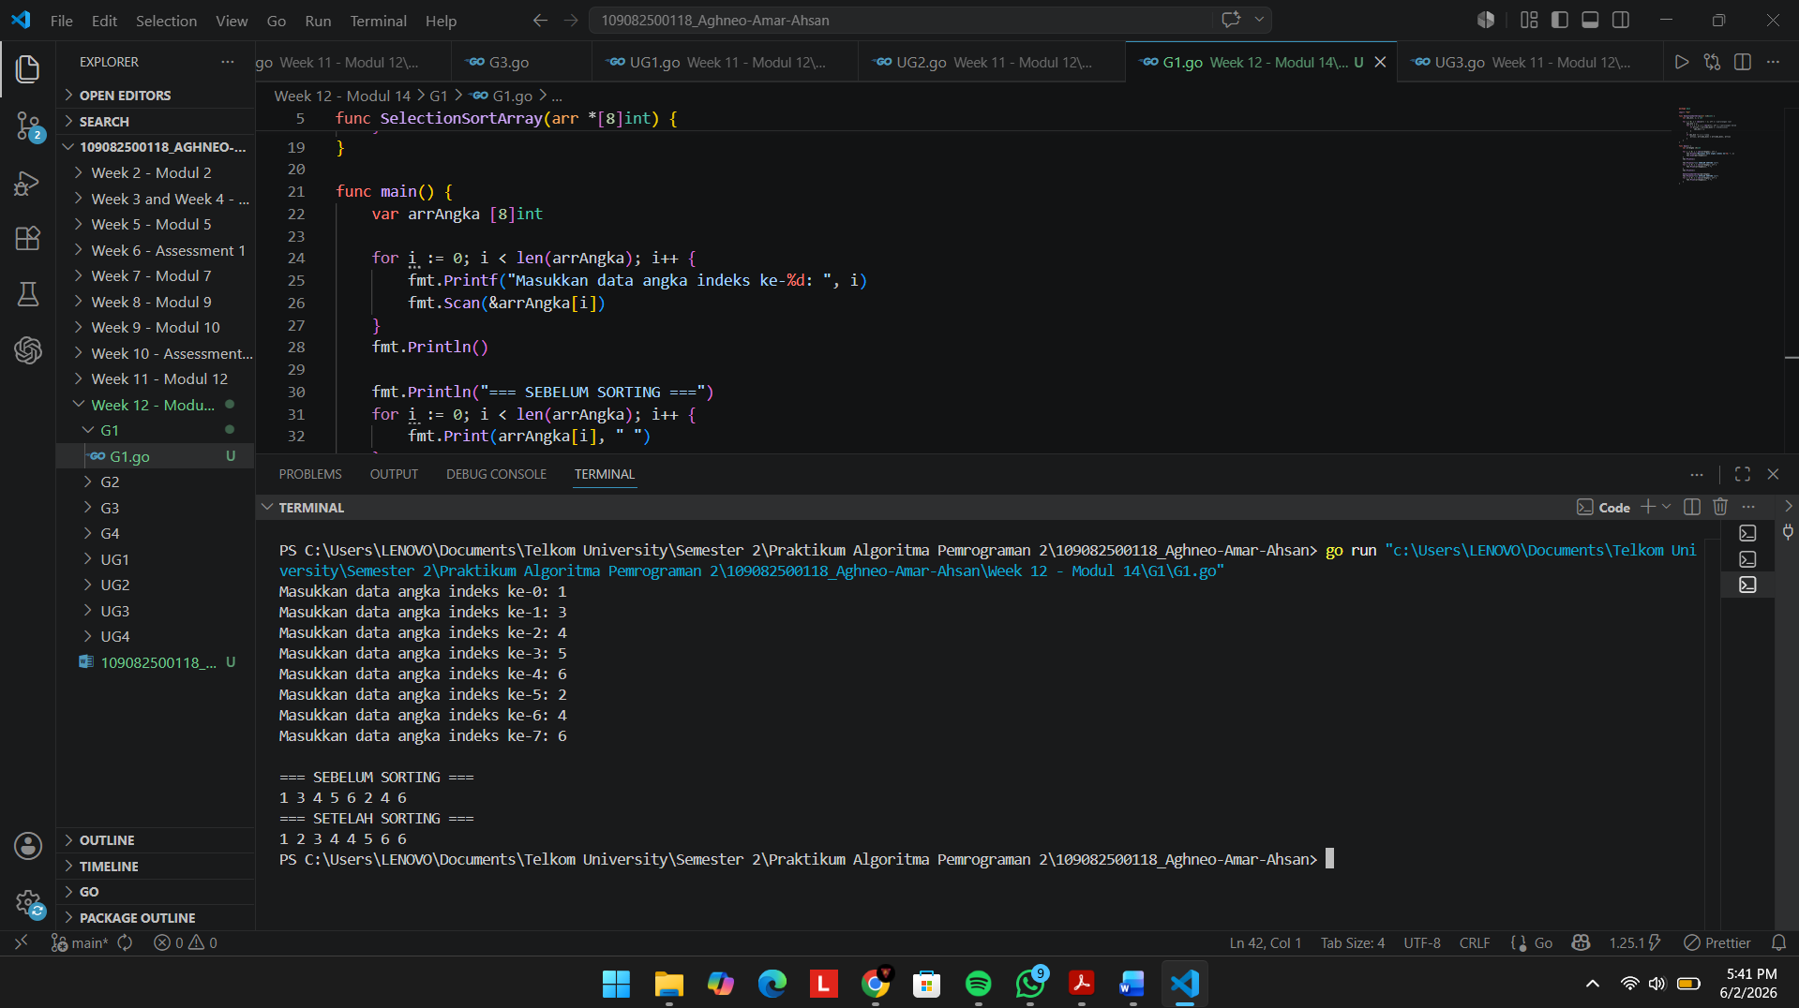

- Sorting
package main

import "fmt"

type mahasiswa struct {
nama, nim string
IPK float64
}

func SelectionSortArray(sMHS *[5]mahasiswa) {
var idx_min, i, j int
for i = 0; i < len(sMHS) - 1; i++ { //loop luar
idx_min = i
for j = i + 1; j < len(sMHS); j++ { //loop dalam mencari nilai ekstrim
if sMHS[j].IPK < sMHS[idx_min].IPK { //sorting terkecil ke terbesar
idx_min = j
}
}
if idx_min != i {
sMHS[i], sMHS[idx_min] = sMHS[idx_min], sMHS[i]
}
}
}

func main() {
var structMHS [5]mahasiswa

for i := 0; i < len(structMHS); i++ {
fmt.Printf("--- Masukkan Data Mahasiswa ke-%d ---\n", i)
fmt.Print("Nama: ")
fmt.Scan(&structMHS[i].nama)
fmt.Print("NIM: ")
fmt.Scan(&structMHS[i].nim)
fmt.Print("IPK: ")
fmt.Scan(&structMHS[i].IPK)
}
fmt.Println()

fmt.Println("=== SEBELUM SORTING ===")
for i := 0; i < len(structMHS); i++ {
fmt.Printf("--- Data Mahasiswa ke-%d ---\n", i)
fmt.Printf("Nama: %s\n", structMHS[i].nama)
fmt.Printf("NIM: %s\n", structMHS[i].nim)
fmt.Printf("IPK: %.2f\n", structMHS[i].IPK)
}
fmt.Println("=====================")
fmt.Println()

SelectionSortArray(&structMHS)
fmt.Println("=== SETELAH SORTING ===")
for i := 0; i < len(structMHS); i++ {
fmt.Printf("--- Data Mahasiswa ke-%d ---\n", i)
fmt.Printf("Nama: %s\n", structMHS[i].nama)
fmt.Printf("NIM: %s\n", structMHS[i].nim)
fmt.Printf("IPK: %.2f\n", structMHS[i].IPK)
}
fmt.Println("=====================")
fmt.Println()
}

Output :
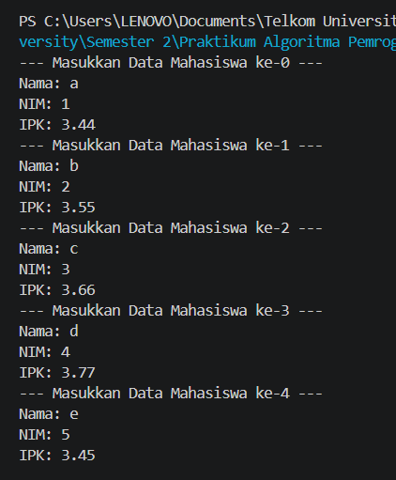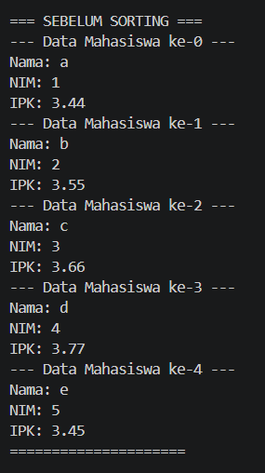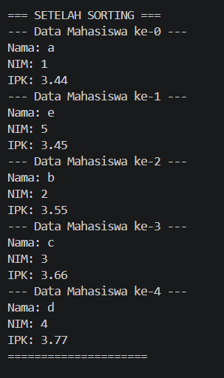

- Sorting
package main

import "fmt"

type arrInt [100]int

func insertionSort(T *arrInt, n int) {
var temp, i, j int
for i = 1; i <= n - 1; i++ {
temp = T[i]
j = i
for j > 0 && temp > T[j - 1] {
T[j] = T[j - 1]
j--
}
T[j] = temp
}
}

func main() {
var data arrInt
var n, i int

fmt.Print("Masukkan jumlah data: ")
fmt.Scan(&n)

fmt.Println("Masukkan data: ")

for i = 0; i < n; i++ {
fmt.Scan(&data[i])
}

fmt.Println("\nData sebelum sorting: ")
for i = 0; i < n; i++ {
fmt.Print(data[i], " ")
}

insertionSort(&data, n)

fmt.Println("\n\nData setelah sorting (Descending): ")
for i = 0; i < n; i++ {
fmt.Print(data[i], " ")
}

fmt.Println()
}

Output :
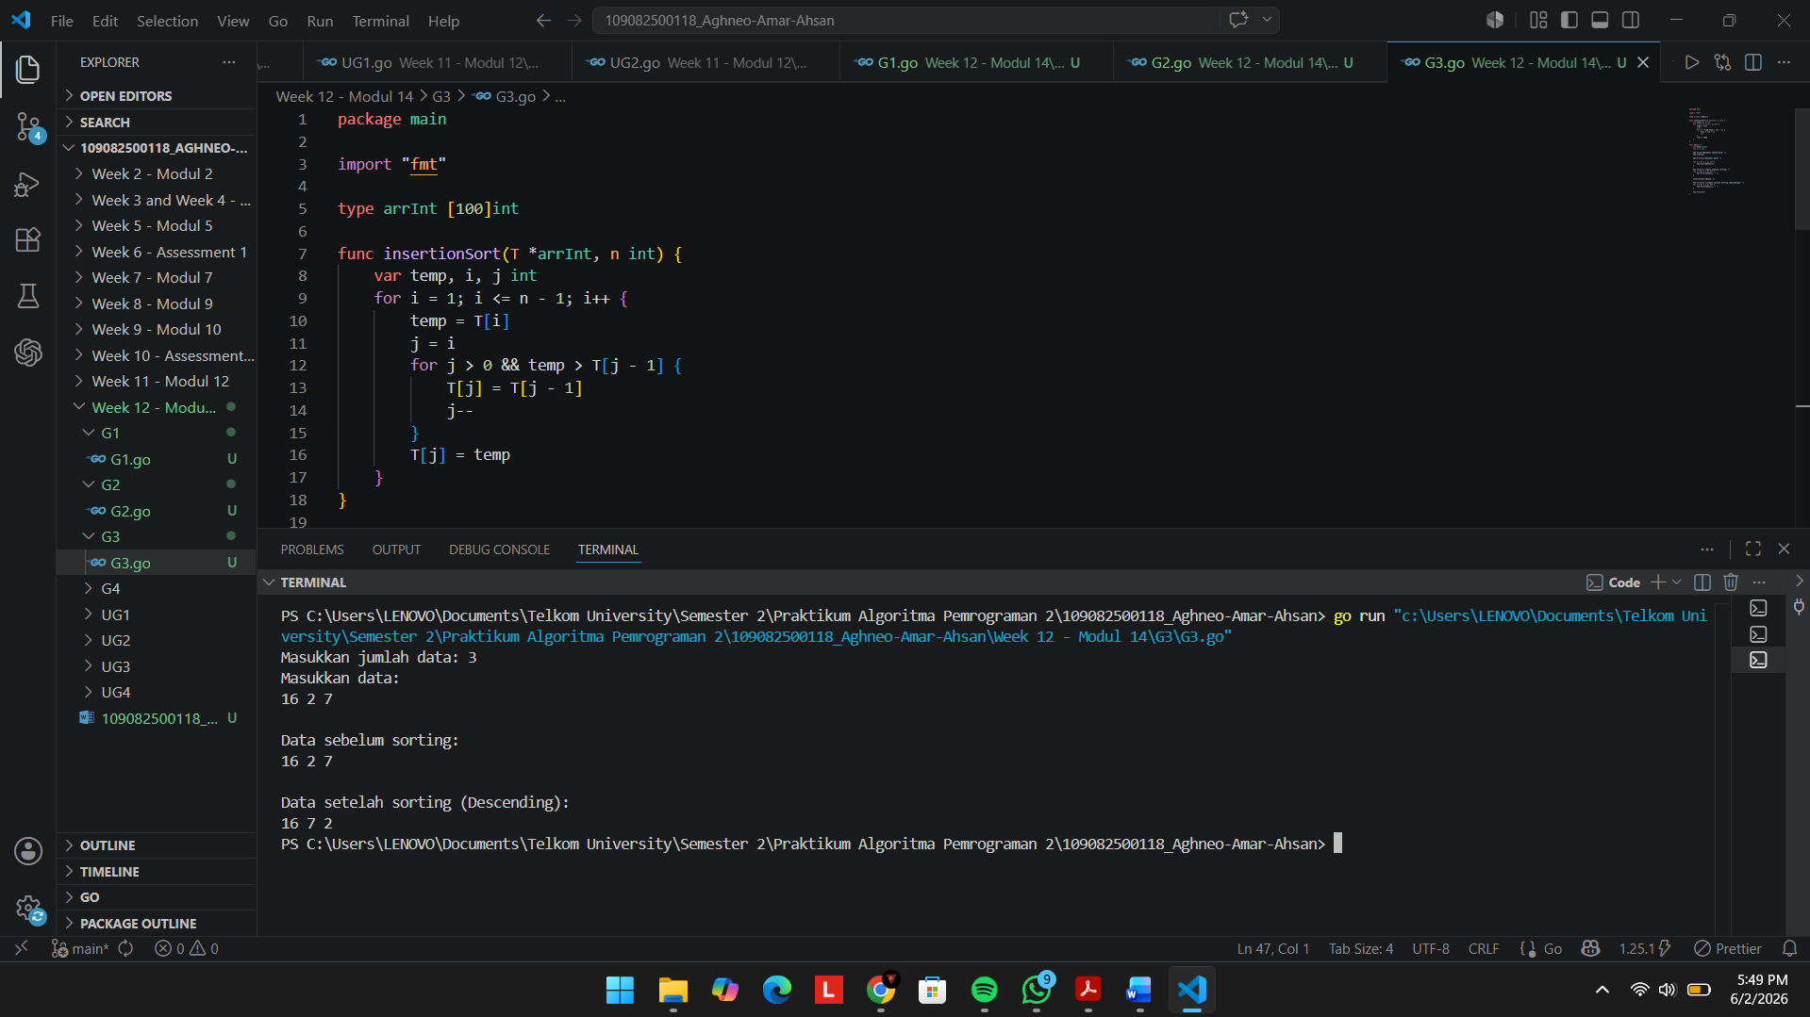

- Sorting
package main

import "fmt"

type mahasiswa struct {
nama string
nim string
ipk float64
}

type arrMhs [100]mahasiswa

func insertionSortStruct(T *arrMhs, n int) {
var temp mahasiswa
var i, j int

for i = 1; i < n; i++ {
temp = T[i]
j = i - 1
for j >= 0 && T[j].nama < temp.nama {
T[j + 1] = T[j]
j--
}
T[j + 1] = temp
}
}

func main() {
var data arrMhs
var n, i int

fmt.Print("Masukkan jumlah mahasiswa: ")
fmt.Scan(&n)

for i = 0; i < n; i++ {
fmt.Println("\nData mahasiswa ke-", i + 1)

fmt.Print("Nama: ")
fmt.Scan(&data[i].nama)

fmt.Print("NIM: ")
fmt.Scan(&data[i].nim)

fmt.Print("IPK: ")
fmt.Scan(&data[i].ipk)
}

fmt.Println("\nData sebelum sorting: ")
for i = 0; i < n; i++ {
fmt.Println(data[i].nama, data[i].nim, data[i].ipk)
}

insertionSortStruct(&data, n)

fmt.Println("\nData setelah sorting (Descending berdasarkan Nama): ")
for i = 0; i < n; i++ {
fmt.Println(data[i].nama, data[i].nim, data[i].ipk)
}
}

Output :
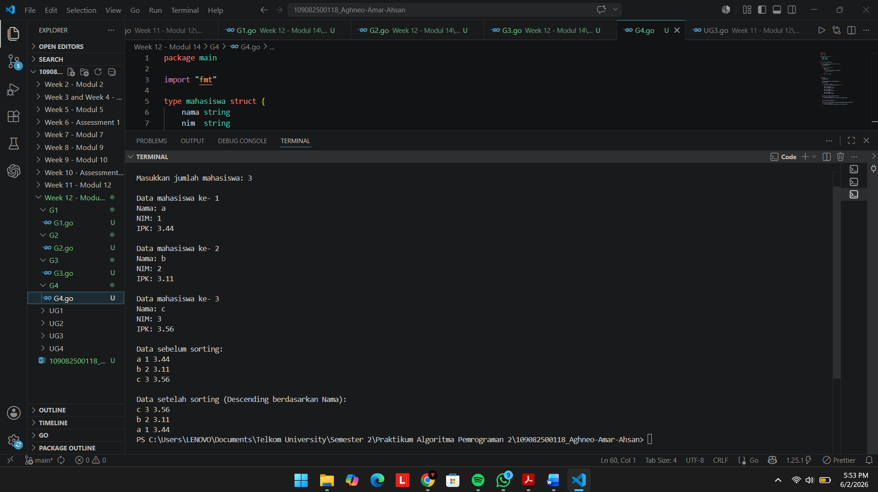

- Unguided
- Rumah Kerabat
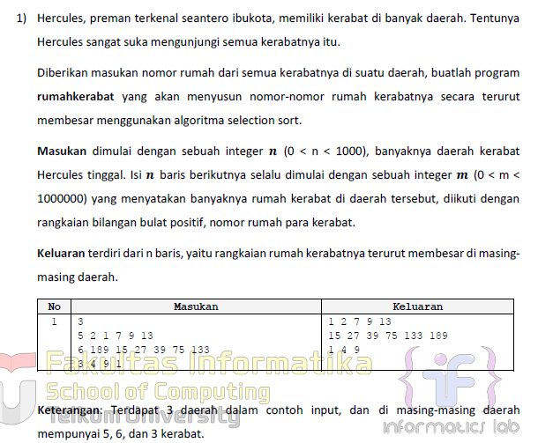
Jawaban :
package main

import "fmt"

func selectionSort(arr []int, n int) {
for i := 0; i < n-1; i++ {
idxMin := i
for j := i+1; j < n; j++ {
if arr[j] < arr[idxMin] {
idxMin = j
}
}

temp := arr[idxMin]
arr[idxMin] = arr[i]
arr[i] = temp
}
}

func main() {
var n int
fmt.Scan(&n)

for i := 0; i < n; i++ {
var m int
fmt.Scan(&m)

var rumah []int
for j := 0; j < m; j++ {
var nomor int
fmt.Scan(&nomor)
rumah = append(rumah, nomor)
}

selectionSort(rumah, m)

for j := 0; j < m; j++ {
if j > 0 {
fmt.Print(" ")
}
fmt.Print(rumah[j])
}
fmt.Println()
}
}

Output :
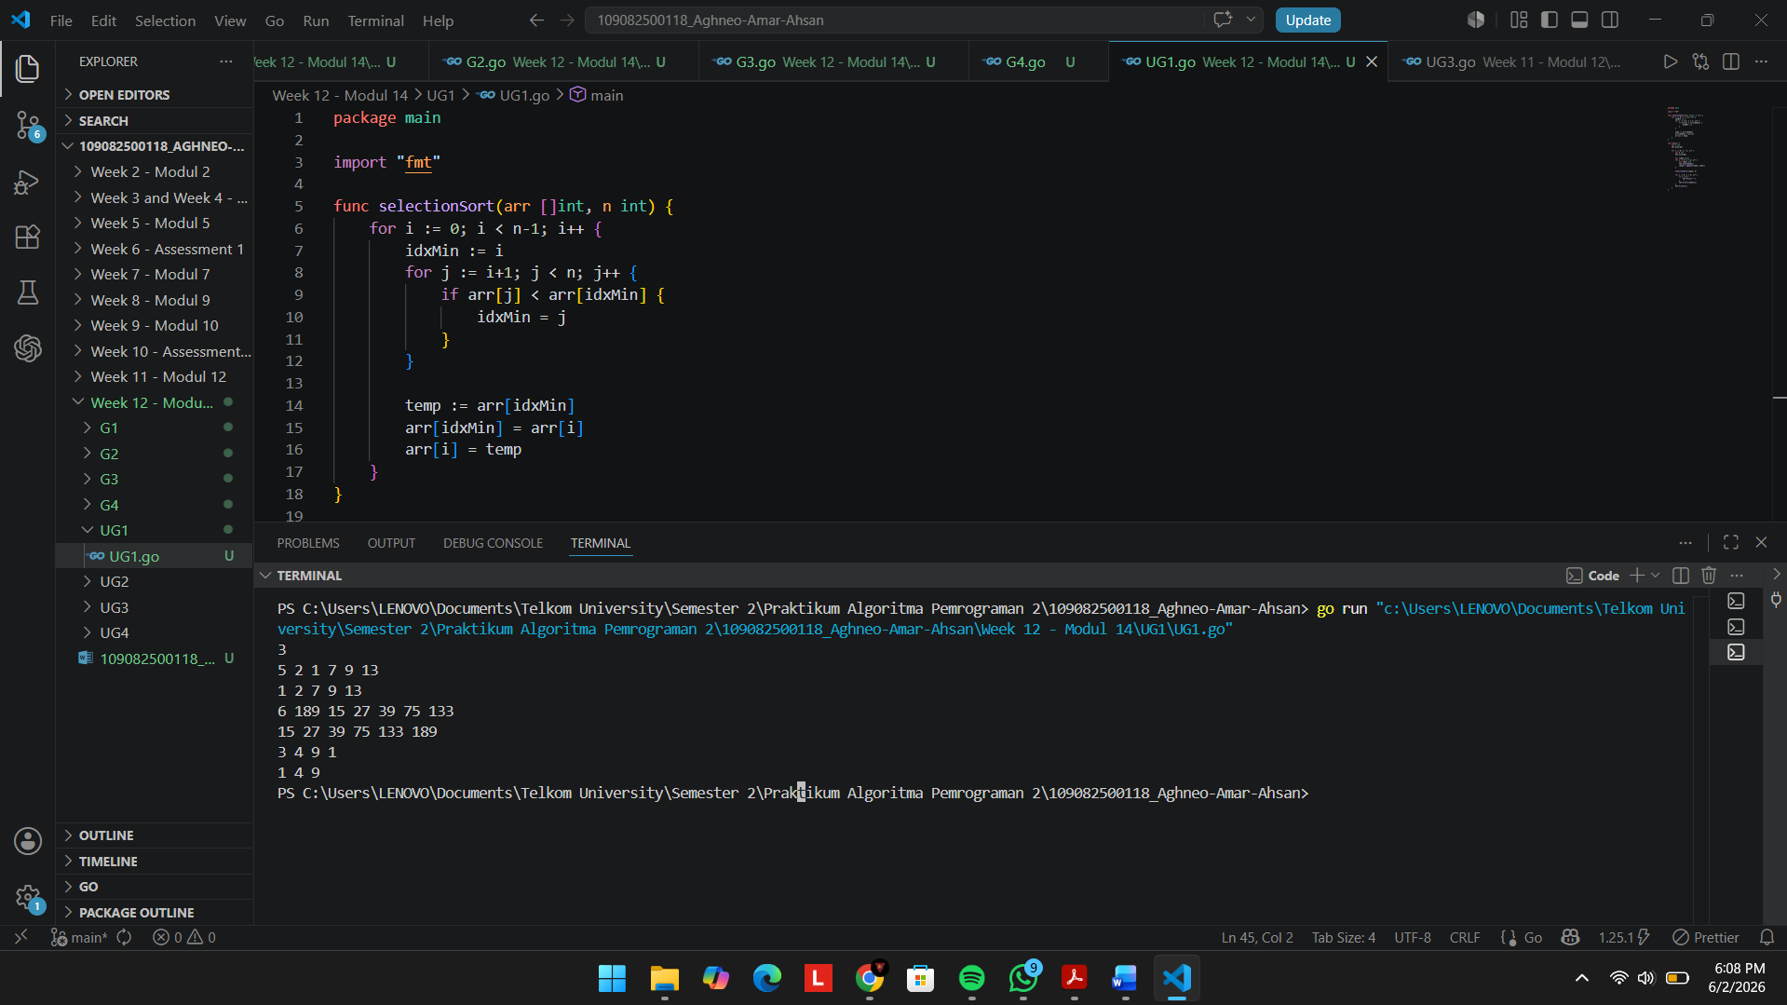
Penjelasan :
Kode tersebut berfungsi untuk mengurutkan beberapa kelompok nomor rumah dari yang terkecil ke terbesar menggunakan algoritma selection sort. Program memulainya dengan membaca angka n untuk mengetahui jumlah daerah yang akan diproses, lalu menjalankan perulangan sebanyak n kali. Pada setiap putarannya, program membaca jumlah rumah m, menangkap setiap nomor rumah satu per satu dari input pengguna, dan menyimpannya ke dalam sebuah slice kosong bernama rumah menggunakan perintah append. Setelah satu kelompok data terkumpul, fungsi selectionSort akan dipanggil untuk menyusun data tersebut dengan cara mencari angka terkecil pada porsi data yang belum terurut lalu menukarnya ke posisi paling depan secara terus-menerus. Pada akhirnya, program mencetak daftar nomor rumah yang sudah tersusun rapi dengan pemisah spasi, dan siklus ini diulang terus sampai semua daerah selesai diproses.

- Kerabat Dekat
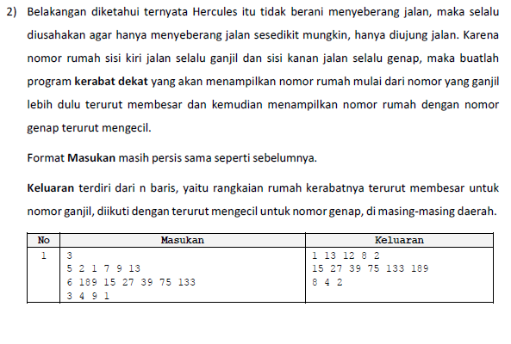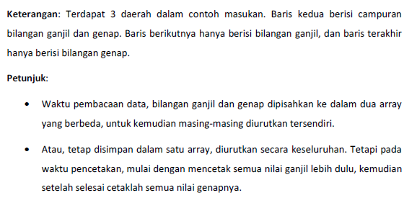
Jawaban :
package main

import "fmt"

func selectionSortAsc(arr []int, n int) {
for i := 0; i < n-1; i++ {
idxMin := i
for j := i+1; j < n; j++ {
if arr[j] < arr[idxMin] {
idxMin = j
}
}
temp := arr[idxMin]
arr[idxMin] = arr[i]
arr[i] = temp
}
}

func selectionSortDesc(arr []int, n int) {
for i := 0; i < n-1; i++ {
idxMax := i
for j := i+1; j < n; j++ {
if arr[j] > arr[idxMax] {
idxMax = j
}
}
temp := arr[idxMax]
arr[idxMax] = arr[i]
arr[i] = temp
}
}

func main() {
var n int
fmt.Scan(&n)

for i := 0; i < n; i++ {
var m int
fmt.Scan(&m)

var ganjil []int
var genap []int

for j := 0; j < m; j++ {
var nomor int
fmt.Scan(&nomor)
if nomor%2 != 0 {
ganjil = append(ganjil, nomor)
} else {
genap = append(genap, nomor)
}
}

selectionSortAsc(ganjil, len(ganjil))
selectionSortDesc(genap, len(genap))

first := true
for j := 0; j < len(ganjil); j++ {
if !first {
fmt.Print(" ")
}
fmt.Print(ganjil[j])
first = false
}

for j := 0; j < len(genap); j++ {
if !first {
fmt.Print(" ")
}
fmt.Print(genap[j])
first = false
}
fmt.Println()
}
}

Output :
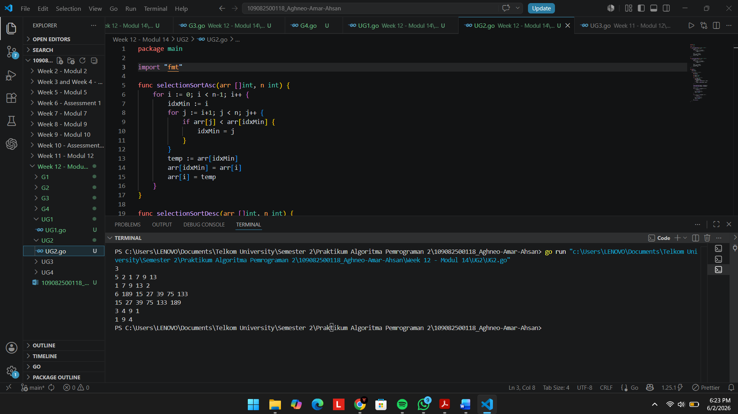
Penjelasan :
Kode tersebut bertugas untuk memisahkan dan mengurutkan nomor rumah ganjil dan genap dengan aturan yang berbeda dalam beberapa kelompok data. Awalnya, program membaca angka 3 di terminal sebagai penanda bahwa ada tiga daerah yang akan diproses. Pada setiap daerahnya, program membaca jumlah rumah terlebih dahulu (misalnya angka 5 pada baris kedua), lalu membaca sederet nomor rumah tersebut satu per satu dan langsung memisahkannya ke dalam slice ganjil atau genap menggunakan perintah append. Setelah datanya terpisah, kelompok angka ganjil diurutkan dari yang terkecil ke terbesar (ascending) menggunakan fungsi selectionSortAsc, sedangkan kelompok angka genap diurutkan dari yang terbesar ke terkecil (descending) menggunakan fungsi selectionSortDesc. Seperti yang terlihat pada contoh eksekusimu, deret input 2 1 7 9 13 diproses sehingga angka ganjilnya tersusun naik menjadi 1 7 9 13 lalu langsung disambung dengan sisa angka genapnya yaitu 2, sehingga memunculkan output 1 7 9 13 2 dalam satu baris, dan siklus pemisahan serta pengurutan ini akan terus diulang sampai seluruh data daerah selesai dieksekusi.

- Jarak Data
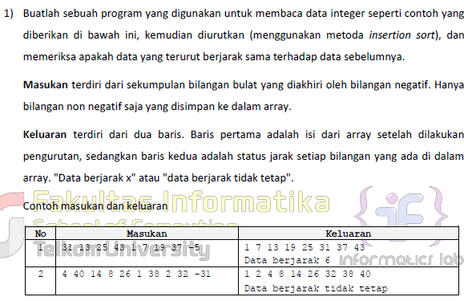
Jawaban :
package main

import "fmt"

func insertionSort(arr []int, n int) {
for i := 1; i < n; i++ {
temp := arr[i]
j := i
for j > 0 && temp < arr[j-1] {
arr[j] = arr[j-1]
j = j - 1
}
arr[j] = temp
}
}

func main() {
var arr []int
var input int

for {
fmt.Scan(&input)
if input < 0 {
break
}
arr = append(arr, input)
}

n := len(arr)
if n > 0 {
insertionSort(arr, n)
}

for i := 0; i < n; i++ {
if i > 0 {
fmt.Print(" ")
}
fmt.Print(arr[i])
}
fmt.Println()

if n < 2 {
fmt.Println("Data berjarak tidak tetap")
} else {
jarak := arr[1] - arr[0]
tetap := true
for i := 1; i < n-1; i++ {
if arr[i+1]-arr[i] != jarak {
tetap = false
break
}
}

if tetap {
fmt.Printf("Data berjarak %d\n", jarak)
} else {
fmt.Println("Data berjarak tidak tetap")
}
}
}

Output :
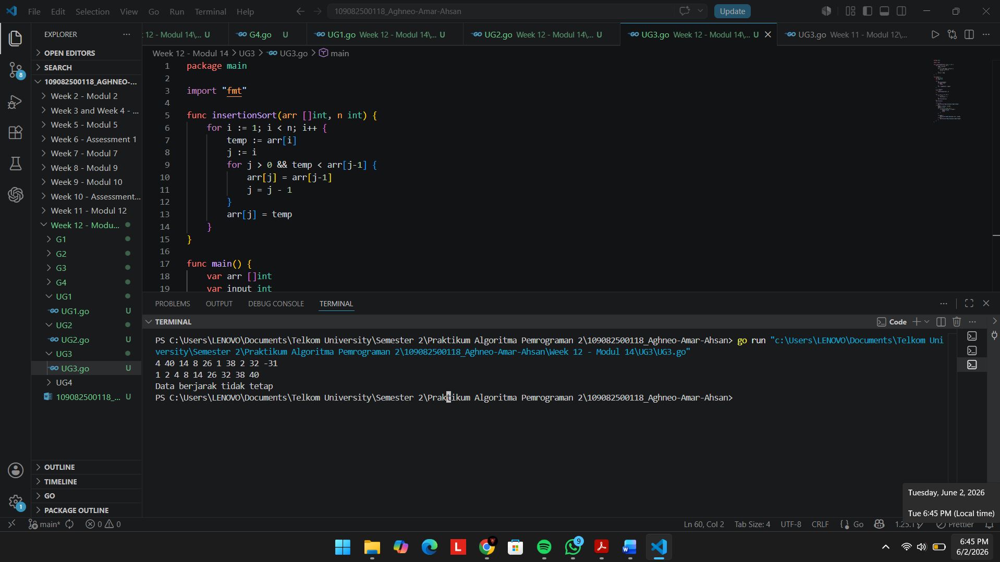
Penjelasan :
Kode tersebut berfungsi untuk mengurutkan sekumpulan angka sekaligus mengecek apakah selisih (jarak) antar angkanya selalu sama atau beraturan. Program memulainya dengan membaca input secara terus-menerus dan menyimpannya ke dalam sebuah slice sampai menemukan angka negatif (seperti -31 pada contoh terminal) yang bertugas sebagai penanda untuk berhenti membaca. Setelah kumpulan angka positif tersebut ditampung, program memanggil fungsi insertionSort untuk menyusunnya dari nilai terkecil ke terbesar dengan cara menggeser dan menyisipkan tiap angka ke posisi yang seharusnya. Selanjutnya, program mencetak daftar angka yang sudah terurut tersebut (sehingga susunannya menjadi 1 2 4 8 14 26 32 38 40), lalu mulai mengecek selisih antara setiap angka yang berdekatan. Karena jarak antar angka pada hasil urutan tersebut tidak konsisten—contohnya jarak dari 1 ke 2 adalah 1, sedangkan dari 2 ke 4 adalah 2—maka program menyimpulkan bahwa polanya tidak beraturan dan mencetak pesan "Data berjarak tidak tetap" sebagai output akhirnya.

- XX
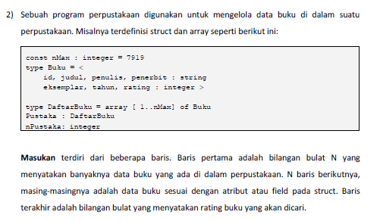
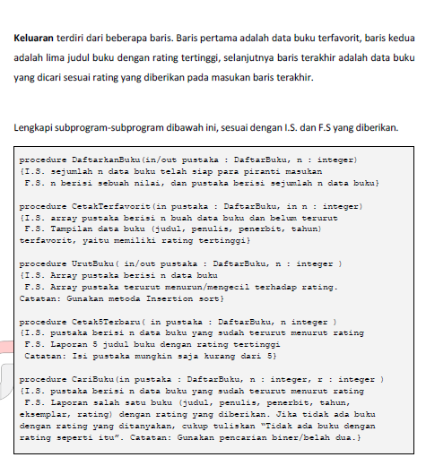
Jawaban :
package main

import "fmt"

const nMax int = 7919

type Buku struct {
id, judul, penulis, penerbit string
eksemplar, tahun, rating int
}

type DaftarBuku [nMax]Buku

func DaftarkanBuku(pustaka *DaftarBuku, n *int) {
fmt.Scan(n)
for i := 0; i < *n; i++ {
fmt.Scan(&pustaka[i].id, &pustaka[i].judul, &pustaka[i].penulis,
&pustaka[i].penerbit, &pustaka[i].eksemplar,
&pustaka[i].tahun, &pustaka[i].rating)
}
}

func CetakTerfavorit(pustaka DaftarBuku, n int) {
if n == 0 {
return
}
maxRating := pustaka[0].rating
idx := 0
for i := 1; i < n; i++ {
if pustaka[i].rating > maxRating {
maxRating = pustaka[i].rating
idx = i
}
}
fmt.Printf("%s %s %s %d\n", pustaka[idx].judul, pustaka[idx].penulis, pustaka[idx].penerbit, pustaka[idx].tahun)
}

func UrutBuku(pustaka *DaftarBuku, n int) {
for i := 1; i < n; i++ {
temp := pustaka[i]
j := i
for j > 0 && temp.rating > pustaka[j-1].rating {
pustaka[j] = pustaka[j-1]
j--
}
pustaka[j] = temp
}
}

func Cetak5Terbaru(pustaka DaftarBuku, n int) {
limit := 5
if n < 5 {
limit = n
}
for i := 0; i < limit; i++ {
fmt.Println(pustaka[i].judul)
}
}

func CariBuku(pustaka DaftarBuku, n int, r int) {
kiri := 0
kanan := n - 1
found := false
idx := -1

for kiri <= kanan && !found {
tengah := (kiri + kanan) / 2
if pustaka[tengah].rating == r {
found = true
idx = tengah
} else if r > pustaka[tengah].rating {
kanan = tengah - 1
} else {
kiri = tengah + 1
}
}

if found {
fmt.Printf("%s %s %s %d %d %d\n", pustaka[idx].judul, pustaka[idx].penulis, pustaka[idx].penerbit, pustaka[idx].tahun, pustaka[idx].eksemplar, pustaka[idx].rating)
} else {
fmt.Println("Tidak ada buku dengan rating seperti itu")
}
}

func main() {
var pustaka DaftarBuku
var n, r int

DaftarkanBuku(&pustaka, &n)
CetakTerfavorit(pustaka, n)
UrutBuku(&pustaka, n)
Cetak5Terbaru(pustaka, n)

fmt.Scan(&r)
CariBuku(pustaka, n, r)
}

Output :
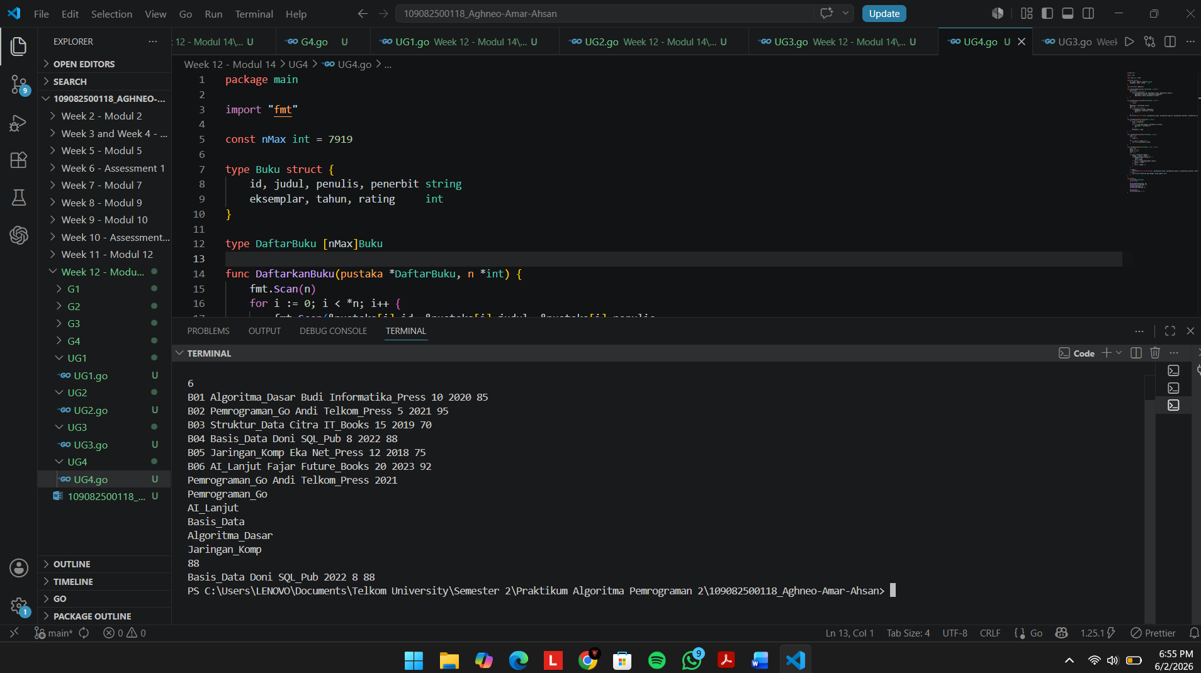
Penjelasan :
Kode yang ada di Canvas tersebut merupakan program manajemen perpustakaan sederhana untuk mendata dan memproses daftar buku beserta ratingnya. Awalnya, program membaca angka 6 sebagai jumlah buku, lalu menampung semua detail inputan keenam buku tersebut (seperti ID, judul, penulis, dan rating) ke dalam sebuah array. Setelah data tersimpan, program memanggil fungsi CetakTerfavorit untuk langsung menelusuri dan mencetak detail buku dengan rating tertinggi dari daftar mentah tersebut, yang pada contoh ini memunculkan buku "Pemrograman_Go" (rating 95). Kemudian, program menggunakan fungsi UrutBuku untuk menyusun ulang seluruh daftar buku dari rating yang paling besar ke yang paling kecil menggunakan teknik insertion sort. Begitu datanya sudah berurutan secara menurun, program memanggil fungsi Cetak5Terbaru untuk sekadar menampilkan lima judul buku teratas secara berbaris ke bawah. Pada tahap terakhir, program membaca input angka 88 di bagian paling bawah terminal, lalu fungsi CariBuku melakukan pencarian efisien menggunakan metode binary search pada daftar yang sudah terurut tadi untuk menemukan dan mencetak rincian lengkap dari buku "Basis_Data" yang secara spesifik memiliki rating 88 tersebut.

- Kesimpulan
Kesimpulan dari pembelajaran modul ini adalah bahwa algoritma pengurutan seperti Selection Sort dan Insertion Sort memiliki peran yang sangat esensial dalam menyusun dan mengelola sekumpulan data agar menjadi lebih rapi dan terstruktur. Melalui penerapan kedua metode pengurutan tersebut yang dikombinasikan dengan teknik Binary Search serta pemanfaatan struktur data seperti slice dan struct, berbagai variasi masalah pemrograman—mulai dari pengurutan angka ganjil-genap berdasar kondisi, pengecekan jarak antar elemen, hingga manajemen data pada sistem perpustakaan—dapat diselesaikan secara lebih efisien dan terarah. Secara keseluruhan, pemahaman yang kuat terhadap logika perbandingan, pergeseran, dan penukaran posisi elemen menjadi landasan utama yang sangat dibutuhkan untuk merancang alur program yang akurat, sistematis, dan mampu menangani berbagai bentuk manipulasi data.

